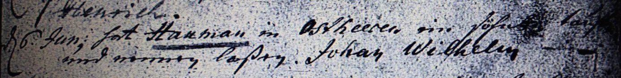

Kirchenbuch Heeren 1754; ARCHION-Bild 69 in „Taufen 1683 – 1716“
Abschrift:
„d. 6. Jun: hat Hauman in Ostheeren ein Söhnlein taufen und nennen laßen Johan Wilhelm“ (vermutlich folgte noch der Name Henrich; vgl. Taufurkunde des bis auf „Johann“ gleichnamigen Enkels, KJK).

